KOROZIVZDORNÉ OCELI, VLASTNOSTI A ROZDĚLENÍ
121

Ing. Vladimír Kudělka, Ph.D., Ing. Zdeněk Balej, Ing. Jan Opletal, Ing. Martin Myšák, Ing. Naděžda Vlhová, TESYDO, s.r.o.
- Rozdělení korozivzdorných ocelí
Ušlechtilá korozivzdorná ocel je souhrnný název pro nerezavějící oceli. Tyto oceli obsahují minimálně 10,5% chrómu (Cr) a v porovnání s nelegovanými ocelemi vykazují výrazně lepší odolnost proti korozi. Vyšší obsah Cr a další podíly legujících prvků, jako např. nikl (Ni) a molybden (Mo) korozní odolnost dále zvyšují. Kromě toho je možné dolegovávat ještě jinými prvky, které pozitivně ovlivňují další vlastnosti, např. niob (Nb), titan (Ti) /odolnost pro mezikrystalové korozi/, dusík (N) /pevnost, korozní odolnost/ a síra (S) /lepší obrobitelnost, ale výrazně zhoršená svařitelnost/.
  - Feritické oceli
Lze je rozdělit do dvou podskupin:
- S obsahem 11 až 13% Cr
- S obsahem asi 17% Cr
První skupina má v důsledku relativně nízkého obsahu relativně nízkou korozní odolnost a je omezena jen na atmosférické podmínky nebo vodnatá media. Druhá skupina chrómových ocelí dosahuje vyšší odolnosti, kterou lze ještě zvýšit dolegováním molybdenem (Mo). Oceli, které obsahují titan (Ti) nebo niob (Nb), jsou stálé i po svařování bez doplňkové tepelného zpracování a jsou odolné proti mezikrystalové korozi.
  - Martenzitické oceli
Vznikají u ocelí s 12 až 18% chrómu (Cr) a s obsahy uhlíku (C) od 0,1%, které jsou při vysokých teplotách plně austenitické, rychlým ochlazením z austenitické oblasti (kalení). Tvrdost ocelí roste s rostoucím obsahem uhlíku. Uhlík lze nahradit chrómem, schopnost zakalení přitom zůstává zachována. Odolnost proti korozi se ještě zvyšuje přídavkem molybdenu. Předpokladem pro dostatečnou korozní odolnost u těchto ocelí je také vhodná úprava povrchu nebo jemným broušením a leštěním.
  - Austenitické oceli
Nejdůležitější vlastností této skupiny je vysoká korozní odolnost, která se s narůstajícím obsahem legur zvyšuje. Jejímu zvyšování napomáhají zejména chróm a molybden. Austenitické oceli na rozdíl od martenzitických nejsou kalitelné. Austenitické oceli mají sklon ke zpevňování tvářením za studena. Dalšího zpevnění lze dosáhnout legujícími prvky. Největší oceli mají uhlík a dusík. Avšak přidání uhlíku z korozně-chemických důvodů není vhodné. Austenitické oceli mají téměř dvojnásobnou tažnost, než oceli feritické (mají velmi dobrou svařitelnost za studena). Mezi nejznámější austenitické oceli patří ocel podle oceli s označením AISI 304, 1.4301, X5CrNi18-10, 18/8), která se používá na výrobu nerezového kuchyňského nádobí.
  - Austeniticko-feritické oceli
Vzhledem k jejich dvěma složkám struktury se také označují jako duplexní oceli. U těchto ocelí se výrazně zvyšuje mez průtažnosti R_{p0,2} oproti austenitickým ocelím. Při tom dosahují dobrých hodnot houževnatosti (KV). Hlavní použití v chemickém průmyslu, v technice pro mořské podmínky a přímořská pobřeží. Oproti austenitickým ocelím mají lepší odolnost proti korozi pod napětím vyvolávané chloridy.

- Korozní odolnost
Obecně nerezavějící oceli vykazují v porovnání s nelegovanými a nízkolegovanými ocelemi výrazně lepší odolnost proti korozi. Jsou odolné proti celé řadě agresivních médií a nepotřebují žádnou další úpravu povrchu proti korozi. Tato pasivita je dána přilegováním minimálně na 10,5% Cr. Při mechanickém poškození pasivní vrstvy se tato opět spontánně obnovuje. Odolnost nerezavějících ocelí je závislá na chemickém složení oceli a vedle toho také na jejich povrchu a struktuře.
  - Rovnoměrná plošná koroze
Vyznačuje se stejnoměrným rozpouštěním oceli po celém povrchu. Za dostatečnou plošnou korozní odolnost se považuje úbytek tloušťky stěny materiálu pod 0,1 mm ročně. K rovnoměrné plošné korozi může u korozivzdorných ocelí docházet jen v kyselinách a v silných louzích. Je určována chemickým složením. Např. 17% chromová ocel bude mít výrazně vyšší odolnost, než 13% Cr ocel. Ještě vyšší odolnost mají austenitické chrom-niklové oceli.
  - Důlková koroze
K ní může docházet v případech, kdy se místně poruší pasivní vrstva. Dále když jsou přítomny chloridové ionty, a to zejména při zvýšených teplotách, kdy mohou na těchto místech vznikat důlky často jen o velikosti vpichu jehly. Cizorodá rez, zbytky strusky nebo náběhové barvy na povrchu oceli riziko této koroze zvyšují.
  - Štěrbinové koroze
Je vázána na výskyt trhlin a spár. Mohou vznikat konstrukčně nebo při provozu (např. vznikem usazenin). Je založena na stejných mechanismech jako koroze důlková.
  - Koroze při mechanickém napětí
U tohoto druhu koroze vznikají trhliny, které u korozivzdorných ocelí zpravidla probíhají mezikrystalickým způsobem.
Koroze při mechanickém napětí je možná jen v případě, když jsou splněny současně tři podmínky:
- povrchy konstrukčního dílu jsou vystaveny napětí tahu
- působení nějakého specificky působícího média (většinou chloridových iontů)
- sklon materiálu ke korozi při mechanickém napětí
Standardní austenitické CrNi a CrNiMo oceli jsou v chloridových lázních náchylnější k této korozi než oceli feritické a duplexní.
2.5 Mezikrystalová koroze
Při volbě vhodného materiálu již dnes nepředstavuje žádný problém. Může k ní docházet, když se působením tepla (například po svařování) vylučují karbidy chrómu na hranicích zrn, což způsobuje místní ochuzování oceli a chróm a tím i sníženou odolnost. Lze jí čelit tím, že buď výrazně snížíme obsah uhlíku nebo přísadami titanu nebo niobu.
2.6 Kontaktní koroze
Může vznikat, když se dostanou do vzájemného kontaktu dva rozdílné materiály a jsou smáčeny nějakým elektrolytem. Méně ušlechtilý materiál je na místě kontaktu napadán a přechází do lázně rozpuštěním. Ušlechtilejší materiál napadán není. V praxi jsou korozivzdorné oceli v porovnání s jinými metalickými materiály (nelegované nebo nízkolegované oceli, případně hliník) ušlechtilejšími materiály.

- Použití nejběžnějších korozivzdorných ocelí
Oceli 1.4301 (AISI 304 a 1.4541 (AISI 321) jsou odolné v normální atmosféře, jsou vhodné jak pro venkovní, tak pro vnitřní použití.
Oceli 1.4401 (AISI 316), 1.4404 (AISI 316L), 1.4571 (AISI 316 Ti) jsou při pokojové teplotě dostatečně odolné i v atmosféře obsahující chloridy, a proto nacházejí použití v průmyslových atmosférách a v blízkosti pobřeží moře.

- Doporučení pro skladování tenkostěnných nerezových trubek
- Nerezové trubky a hadice nesmí přijít do kontaktu s látkami obsahujícími chlorové iontu (např. čistící prostředky, kyselina, chlorovodíková apod.).
- Nerezové trubky nesmí být v přímém kontaktu s jinými kovy především obyčejnou ocelí. (Je třeba skladovat v samostatných regálech, nesmí dojít k podření, či jinému narušení povrchu nerezové trubky obyčejnou ocelí).
- Neskladovat v blízkosti chlorovacích zařízení nebo ve skladu, kde jsou skladovány chlorové i jiné chemikálie.
- Je třeba se vyvarovat potřísnění nerezového výrobku jakoukoli chemikálií. Chraňte nerezové výrobky před solemi a nečistotami.
- V blízkosti neřezat, nebrousit (zajistit, aby odlétající jiskry nedopadaly na nerezové trubky).
- Čím více se udržují nerezové materiály v čistotě, tím méně je starostí se vznikem koroze.

HLAVNÍ SKUPINY NEREZOVÝCH OCELÍ
AUSTENITICKÁ NEREZOVÁ OCEL
Austenitické nerezové oceli obsahují méně, než 0,10% uhlíku, 16-22% chrómu, 8-40% niklu, 0-5 % molybdenu, případně dusík, titan, niob, měď či křemík. Austenitické se nazývají podle austenitické struktury, kterou dosahují za normální teploty i při teplotách pod bodem mrazu. Austenitickou strukturu zjišťuje dostateční obsah austenitotvorných prvků (nikl, mangan, uhlík a dusík).
Mají nízkou mez kluzu R_{e}=230-300 MPa, ale vysokou houževnatost až KCV= 240 J.cm² při -196°C a tažnost A₅=45-65%, díky které jsou vhodné ke tváření za studena, při kterém lze dosáhnout meze kluzu R_{e}=510-960 MPa avšak při současném snížení tažnosti na A₅=10–25%.
Jsou nemagnetické, ale zbytkový obsah 3-10 % feritinu může způsobovat slabý magnetismus.
Z hlediska korozivzdornosti odolávají celkové korozi. K tomu přispívá chróm, molybden, měď, křemík a nikl. Proti mezikrystalické korozi je stabilizována titanem nebo niobem, proti bodové a štěrbinové korozi molybdenem, křemíkem a dusíkem. Korozní praskání omezíme obsahem fosforu, arzénu, antimonu nebo cínu.
Nerezové austenitické oceli se vyrábějí v mnoha druzích v následujících třech základních skupinách.
Chróm-niklové oceli s 0,01–0,15 % uhlíku, 12-25% chrómu, 8-38% niklu, s možnými dalšími legurami – dusík, molybden, měď, křemík a stabilizované titanem a niobem:
Chróm manganové s 0,02-0,08% uhlíku, 10-18% chrómu, 14-25% manganu, 3-8% niklu, s možnými dalšími legurami – dusík, molybden a měď, stabilizované titanem a niobem.
Nejrozšířenější jsou nerezové oceli s obsahem 0,08% uhlíku, 18% chrómu a 10% niklu. Tyto oceli se nejvíce používají v potravinářském průmyslu (výrobky jsou označené jako stainless steel nebo INOX 18/10. Jejich velkou předností je velmi dobrá korozní odolnost proti solným roztokům, živočišným produktům (maso, krev) a jsou velmi dobře čistitelné (např. vodou, párou, mechanickým drhnutím, alkalickými roztoky, organickými rozpouštědla, kyselinou dusičnou.
Příklady označení austenitických ocelí:
- AISI 304 (W.Nr. 1.4301)
- AISI 304L (W.Nr. 1.4307)
- AISI 303 (W.Nr. 1.4305)
- AISI 321 (W.Nr. 1.4541)
- AISI 316L (W.Nr. 1.4404)
- AISI 316Ti (WNr. 1.4571)
- AISI 310S (W.Nr. 1.4845)
MARTENZITICKÁ NEREZOVÁ OCEL
Martenzitická nerezová ocel s obsahem 12-18% chrómu a do 1,5% uhlíku je schopna zakalení z austenitizační teploty. Oceli můžeme po kalení i vyžíhat mezi 600-750°C pro získání feritické struktury a karbidy. Pokud není požadována houževnatost nebo tažnost (např. u chirurgických nástrojů), lze dosáhnout zušlechťováním (kalením a popouštěním) až 2 000 MPa pevnosti a tahu. Tyto nerezové oceli mohou být vytvrzené a zpevněné legováním mědi, titanem a niobem, hliníkem nebo molybdenem při obsahu uhlíku do 0,1%. martenzitické oceli jsou feromagnetické.
Nejvíce používané martenzitické nerezové oceli jsou používány oceli s obsahem uhlíku 0,2-0,4% a chrómu 12-14,5% mají dostatečnou tažnost a zároveň tvrdost. Oceli s obsahem uhlíku 0,6-1,5% a 16-18% chrómu sice dosahují vyšší tvrdosti, ale zároveň mají i nižší korozivzdornost. U oceli chrómniklových s obsahem niklu nad 2% je zvýšen obsah chrómu na 16-18% v závislosti na obsahu uhlíku anebo dalších feritotvorných prvků např. molybdenu. Tímto složením můžeme získat nerezovou ocel s dostatečnou pevností a zároveň dostatečnou tažností. Oceli s nízkým obsahem uhlíku do 0,05%, do 3-6% chrómu je možné popouštět a takto získat martenziticko-austenitickou strukturu s až 30% austenitu a s dobrou svařitelností.
Martenzitické nerezové oceli mohou být tepelně zpracovány, aby byla dosažena jejich vyšší tvrdost.

Příklady označení martenzitických nerezových ocelí:
- AISI 410 (W.Nr. 1.4006)
- AISI 420 (W.Nr. 1.4021)
- AISI 420 (W.Nr. 1.4028)
- AISI 420 (W.Nr. 1.4031)
- AISI 420 (W.Nr. 1.4034)
- AISI 431 (W.Nr. 1.4057)
FERITICKÁ NEREZOVÁ OCEL
Feritické oceli se vyznačují strukturou feritu i při teplotách běžného tepelného zpracování od 750-900°C, nedosáhnou přeměny na austenit a proto nejsou schopné zakalení na martenzitickou strukturu. Toto lze získat při obsahu chrómu 17-26%. Protože rozpustnost uhlíku ve feritu je nižší než v austenitu, uhlík není v přesycené oceli s obsahem chrómu 11,5-13,5%, uhlíkem do 0,08% a jsou legovány feritotvornými prvky např. hliníkem, titanem nebo niobem, mají potlačenou austenitickou oblast tedy i martenzitickou přeměnu oceli s obsahem chrómu 16-18%, uhlíkem do 0,1% se stabilizaci titanem případně niobem a legované molybdenem, oceli s obsahem chrómu 20-30%, uhlíkem 0,02-0,2% mají jednu z nejvyšších odolností proti korozi: pokud jsou legovány 0,5-4% molybdenu dosahují nízké přechodové teploty až při -40°C.
Značnou nevýhodou feritických oceli je riziko jejich zkřehnutí za vysokých teplot (900°C). Dochází také ke snížení houževnatosti a tažnosti za teplot 350-500°C. (např. při svařování).
Při ohřevu oceli nad 900°C lze dosáhnout austenitické struktury a následně při ochlazování částečně martenzitické struktury při obsahu chrómu 13-16%. Takové oceli se potom nazývají poloferitické.
V potravinářském průmyslu se používají do slabých korozních prostředí na pracovní desky (zpracování nápojů, ovoce, zeleniny a suchých potravin).
Feritické nerezové oceli nelze tepelným zpracováním vytvrdit!

Příklady označení feritických nerezových ocelí:
- AISI 403 (W.Nr. 1.4000)
- AISI 430 (W.Nr. 1.4016)
- AISI 430Ti (W.Nr. 1.4510)
- AISI 439 (W.Nr. 1.4510)
- AISI 434 (W.Nr. 1.4113)
AUSTENITICKO-FERITICKÁ NEREZOVÁ OCEL (DUPLEXNÍ OCEL)
Austeniticko-feritické nerezové oceli mají ve své struktuře fází austenitu a feritu, kterého se může vyskytovat až 30-50%. Podíl feritu je závislý na přítomnosti feritotvorných a austenitotvorných prvků.
Dvoufázová směs umožňuje vytvoření jemnějšího zrna v obou fázích. Vytvořením takové dvoufázové oceli – často také označované jako duplexní ocel – lze dosáhnout vyšší mez kluzu zhruba 400-500 MPa, dobrou svařitelnost, dostatečnou houževnatosti (horší než u austenitických a lepší než u feretických ocelí) a zvýšení odolnosti proti korozi pod napětím. Při podílu feritu 40-50% získáme dobré mechanické vlastnosti z hlediska pevnosti i houževnatosti.
Při legování molybdenem, mědi, případně dusíkem, můžeme dosáhnout vyšší korozní odolnosti proti mezikrystalové, bodové i štěrbinové korozi a oceli tak lze použít v prostředí působení kyseliny sírové, fosforečné, mořské vody a chloridů.
Typické složení 80% duplexních ocelí je 22-23% chrómu, 4,5-6,5% niklu a 3-3,5% molybdenu.
Omezením duplexních oceli je dlouhodobé použití při zvýšených teplotách mezi 700-1000°C, kdy dochází k vytvrzování, a tedy i křehnutí a stárnutí (vytvrzováním nastává křehnutí) při 475°C (při teplotách 350-550°C).

Příklady označení austeniticko-feritických ocelí (duplexních ocelí):
- W.Nr. 1.4162
- W.Nr. 1,4362
- W.Nr. 1,4462
- W.Nr. 1.4410
- W.Nr. 1,4501
- W.Nr. 1,4507

MAGNETIZMUS NEREZOVÝCH OCELÍ
Nerezové austenitické oceli jsou nemagnetické. Při jejich tváření za studena však mohou vykazovat určitý slabý magnetismus, který je výraznější ve vytvarovaných rozích, na opracovaných plochách nebo v okolí vyvrtaných děr. Na celkovém výrobku z nerezové austenitické oceli se může tedy vyskytovat nerovnoměrný slabý magnetismus. Tato nerovnoměrnost je důkazem, že se jedná o austenitickou nerezovou ocel.
Nerezové feritické, martenzitické i duplexní oceli jsou magnetické.

Diagramy pro určování výsledných struktur svarového kovu
Jsou důležité pro stanovení konečné materiálové struktury ve svarovém spoji, která je vhodná pro bezpečné provozování svařenců, s predikcí pro stanovené (předepsané) provozní namáhání i podmínky svařovaných výrobků, strojů, staveb i technických a technologických zařízení.

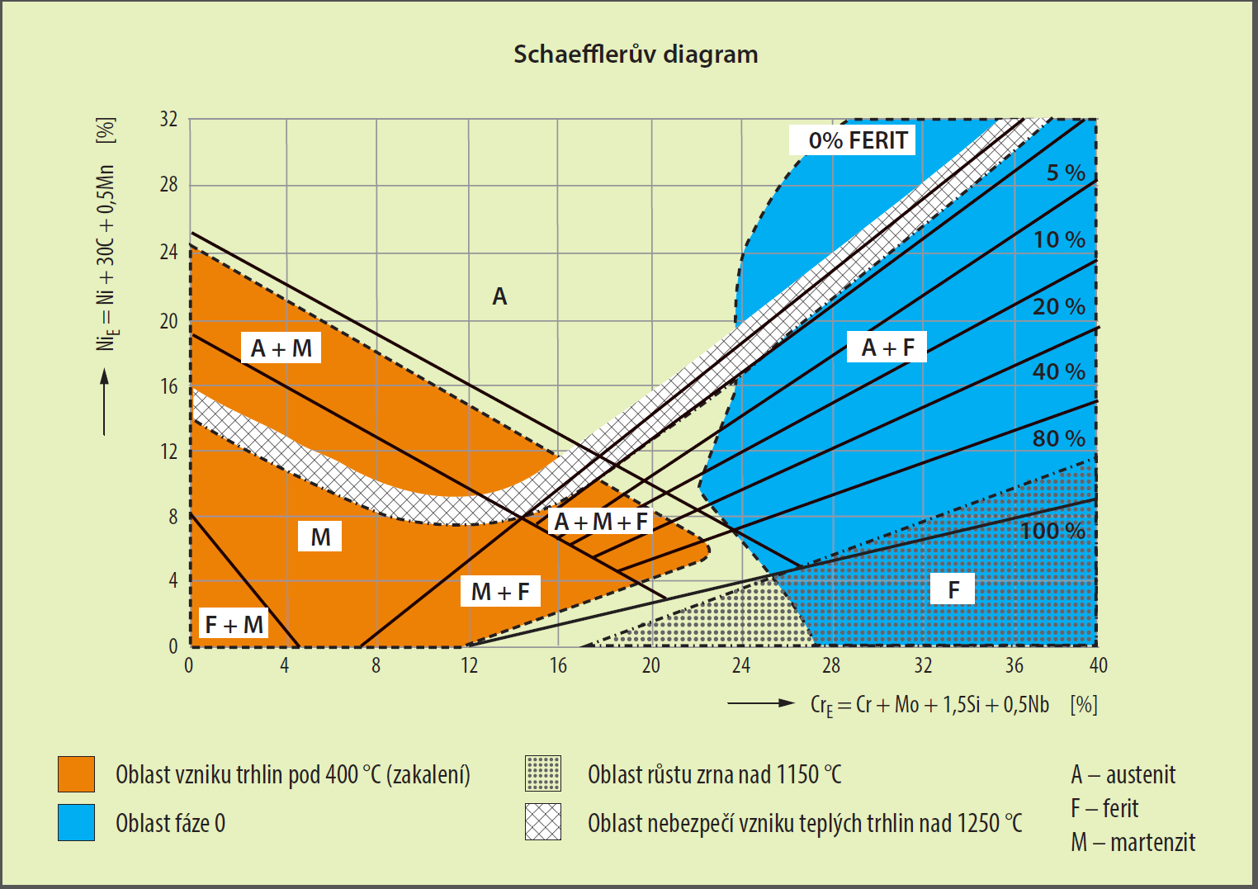
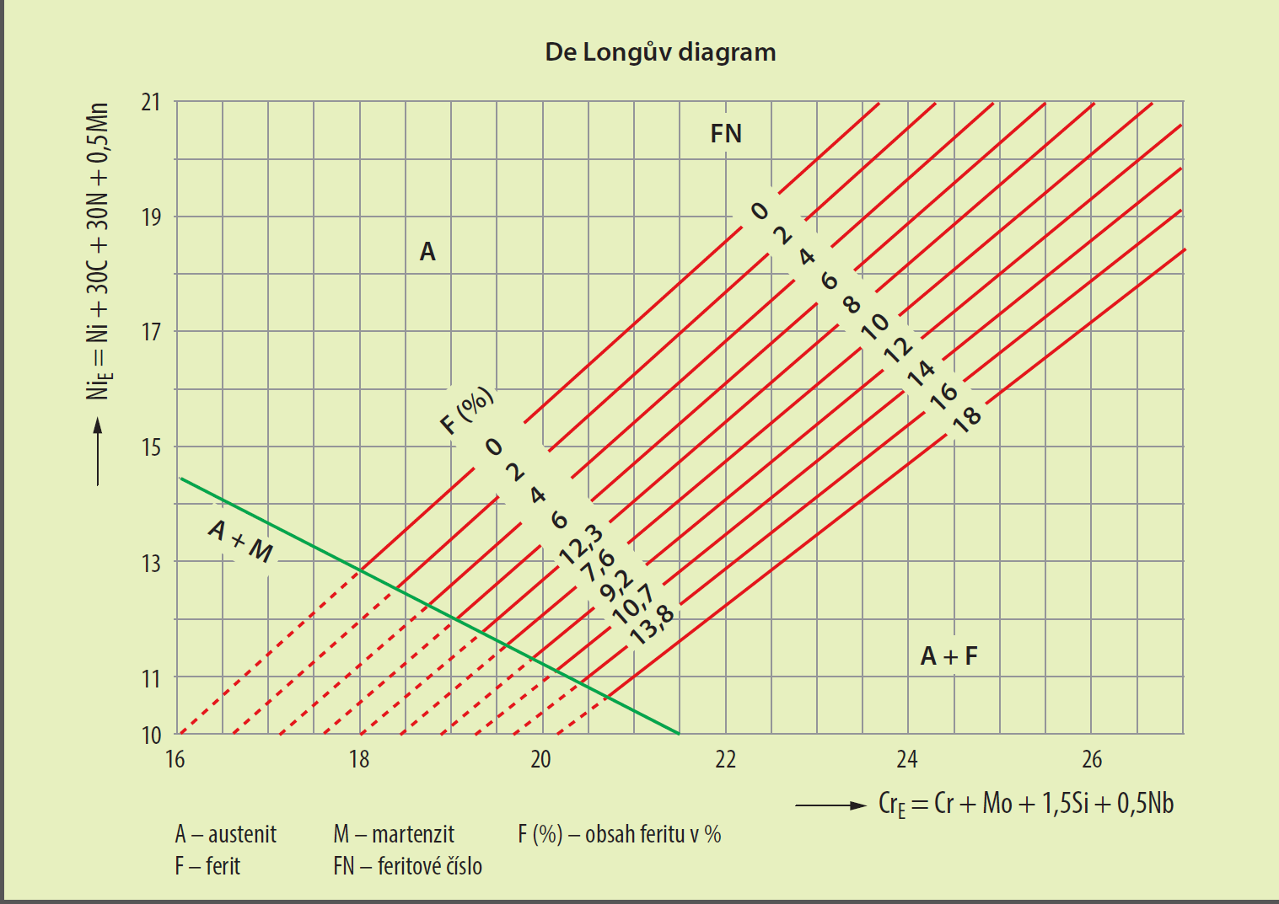

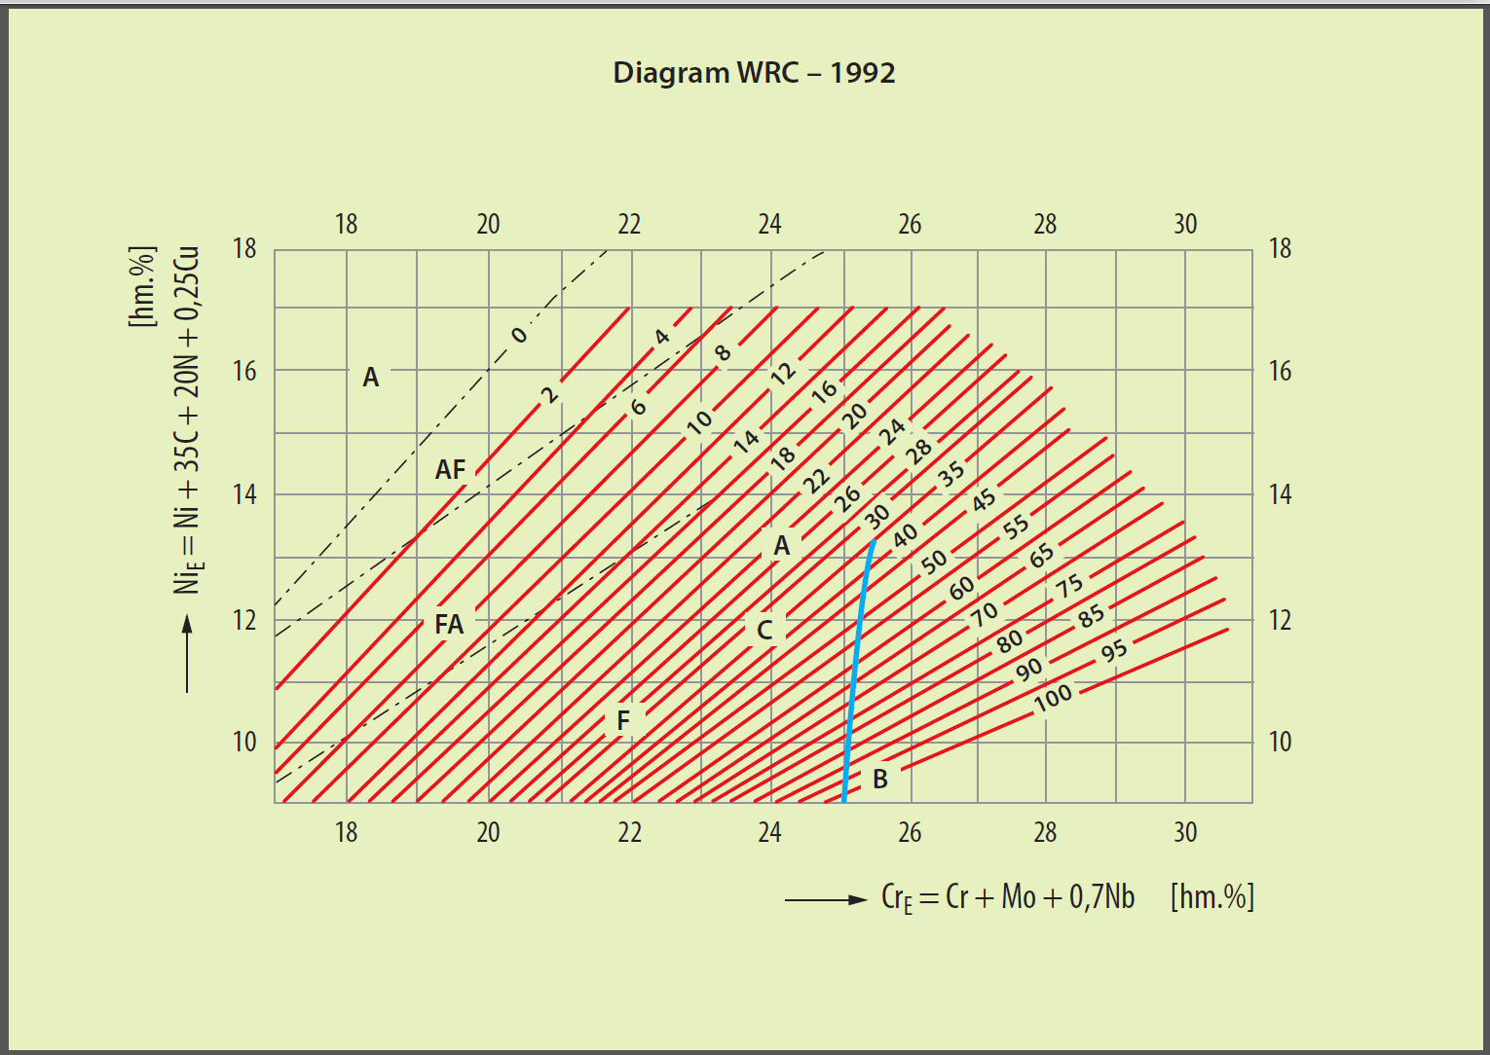

ROZBOR PREDIKCE STRUKTURY PŘI SVAŘOVÁNÍ VYSOKOLEGOVANÝCH OCELÍ
Konečnou strukturu Cr-Ni oceli ovlivňuje kombinace feritotvorných a austenitotvorných prvků ve struktuře oceli. - austenitotvorné - rozšiřují v rovnovážném diagramu oblast γ a to C, Ni, Cu, Mn, N. Vliv všech austenitotvorných prvků, které ocel obsahuje, je vyjádřen tzv. ekvivalentem niklu NiE. - feritotvorné - zužují v rovnovážném diagramu oblast γ a to Cr, Mo, Si, Al, W, Ti, Nb, V. Vliv všech feritotvorných prvků, které ocel obsahuje je vyjádřen tzv. ekvivalentem chrómu CrE.
Na základě těchto ekvivalentů byly vytvořeny konstituční diagramy, kterých se používá k odhadům výsledné struktury Cr-Ni austenitických oceli. V oblastech A a AF, které se vyznačují hlavní austenitickou krystalizaci je více pravděpodobný výskyt krystalizačních tepelných trhlin. Naopak při obsazích FA a F, kde dochází k primární feritické krystalizaci a výskyt krystalizačních tepelných trhlin ve svarovém kovu je měně pravděpodobný. Níže uvedené diagramy je možné použít k odhadům obsahu feritu a austenitu, jak v základním materiálu, tak i ve svarových kovech. Při odhadech obsahu feritu ve svarovém kovu je potřeba počítat se stupněm promísení svarového kovu nataveného z přídavného materiálu se základním svařovacím materiálem, který je závislý na použité technologii a parametrech svařování. Při výsledné struktuře se doporučuje podle obsah δ feritu menší jak 10 % pro jinak její větší náchylnost na korozi a rizika vzniku zkřehnutí.

Schaefflerův diagram
Vyjadřuje vliv chemického složení [9] na strukturu oceli. Struktura takových to ocelí pak závisí na obsahu prvku, které rozšiřují nebo zužují oblast austenitu. Diagram na obr., se používá k odhadům výsledné mikrostruktury Cr-Ni austenitické oceli s nízkým obsahem dusíku. Používá se u oceli typu ASTM 308, 310, 312, 316, 317, 318 a 347 s dostatečnou přesností.

De Longův diagram
Do tohoto diagramu je zařazen jako významný austenitizační prvek dusík s koeficientem 30. Tento diagram upřesňuje Schaefflerův diagram.
Tento diagram je vhodný pro austenitické Cr-Ni oceli s obsahem dusíku nebo s obsahem feritu do 15 %. Po normalizaci objemových metod měření obsahu feritu bylo změněno na tzv. Feritové číslo (FN) místo obsahu feritu v %. Při obsahu feritu do 10 % feritu jsou tyto hodnoty prakticky stejné, ale při vyšším obsahu feritu v % ve struktuře zjistíme nižší obsah feritu než ve skutečnosti. Z tohoto důvodu byla dána přednost objemovým metodám. De Longův diagram není vhodný pro ocele s vyšším obsahem manganu.

WRC diagram
Tento diagram byl zkonstruován z důvodu možnosti odhadu mikrostruktury u Cr-Ni oceli s vyšším obsahem feritu ve struktuře. Takový odhad pomoci Schaefflerova a De Longova diagramu není možný. Pomocí WRC diagramu lze spolehlivě odhadnout obsah feritu v rozsahu 0 FN až 100 FN. Diagram se používá především u feriticko-austenitických duplexních ocelí. Výpočet ekvivalentu CrE a NiE se od výše uvedených diagramů liší tím, že do výpočtu jsou zahrnuty pouze Cr, Mo a Nb u CrE a u výpočtu NiE obsahy Ni, C, N a Cu. Diagram vyjadřuje také náchylnost na vznik krystalizačních horkých trhlin v závislosti na způsobu krystalizace.
Diagram je vhodný pro oceli s obsahem 10 hm. % manganu (Mn=10%) a 0,25 hm. % dusíku (N=0,25%). Přesnost stanovení feritu ve struktuře se snižuje při obsahu nad 1 hm. % křemíku (Si > 1%) a nad 3 hm. % molybdenu (Mo > 3%). Je konstruován pro rychlosti ochlazování odpovídající svařování elektrickým odporem.

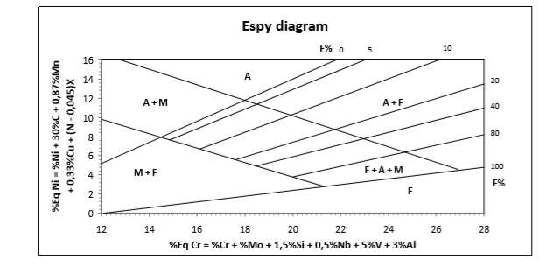
Espy diagram a rozdělení jeho struktury

Espy diagram
Z důvodu vysoké ceny niklu se začínají používat oceli s nízkým obsahem tohoto prvku. Náhražkou za nikl se používá dusík, z důvodu jeho lepšího rozpuštění ve slitině železa se používá mangan. Dusík je vhodný pro zvýšení odolnosti vůči tepelnému popraskaní, je také vhodný proti korozi. Obvykle se používá dusík v téhle oceli v rozmezí N = 0,001 % - 0,27 %. Dále se používá měď pro snížení rychlosti kaleni této oceli. Obsah mědi se pohybuje mezi Cu = 0,01 % - 3,11 %. Tento diagram je vhodný k predikci struktury při svařování nízko niklové Cr-Mn-N nerezové oceli.

Ostatní používané diagramy

Balmforthův diagram – tento diagram podle přesněji odhaduje výslednou svarovou strukturu u martenzitické a feritické nerezové ocele. Diagram by měl být používán pouze u ocele svařované obloukovým svařováním. Použití laseru a elektronového svařování, může mít za následek různé podíly feritu a martenzitu a mohlo by podpořit zachování austenitu.
Kaltenhauserův diagram – používá se u martenzitické ocele o obsahu Cr = 9 % – 12 %. Tento diagram podle je vylepšením Schaefflerova diagramu. U vzorce vypočítávajícího diagram byly zvýšeny účinky feritických prvků Mo a Si. Vzorec obsahuje prvky Ti a Al, ale už ne W, Cu a C. Právě z důvodu absence W ve vzorci je nevhodné použití tohoto diagramu u vysoce silné 9 % – 12 % oceli.
Schneiderův diagram - se také používá u martenzitické ocele o obsahu Cr = 9 – 12 %.
Pro získaní plně martenzitické struktury je nutné snížit chromovou ekvivalentní hodnotu na nižší, jak Cr < 13,5% a rozdílu mezi Cr a Ni ekvivalentem na hodnotu nižší jak 8.
Nahrazením Mo prvkem W je vhodný způsob.

Základní chemické složení
feritické korozivzdorné ocele
Chemické složení: C ≤ 0,08 %, Cr = 10,5 % - 30 %, Mo ≤ 4,5 %.
Mohou obsahovat Ni, Al, Ti, Nb, Ta, nebo Zr ke zlepšení různých vlastnosti.
austeniticko-feritické korozivzdorné ocele
Chemické složení: C ≤ 0,03%, Cr = 21% - 26%, Ni = 3,5% - 8%. Mo = 0,1% - 4,5%, N 0,05% - 0,3%. Některé druhy obsahují navíc Cu a W.
martenzitické korozivzdorné ocele
Chemické složení: C ≤ 1,2%, Cr = 11,5% - 17%, Ni ≤ 6 %, Mo ≤ 1,8%, V ≤ 0,2%.
martenziticko-austenitické korozivzdorné ocele
Chemické složení: C = 0,04% - 0,08%, Cr = 13% - 16%, Ni = 4% - 6%, Mo = 1% - 2%.
manganové austenitické ocele
Chemické složení: C = 0,7% - 1,45%, Mn = 11% - 14%, Cr = 1,5% - 2%, Ni = 3%- 4 %, Mo = 0,8% - 2,1%.
SVAŘOVÁNÍ A SVAŘITELNOST VYSOKOLEGOVANÝCH OCELI
Vysokolegované oceli obsahují víc jak 10 % celkového obsahu přidavných prvků, tzv. legur. Ve směrnici CR ISO/TR 15608 jsou ve skupině 8 až 10.
Vysokolegované oceli přebírají vlastnosti legujících prvku a tím příznivě ovlivňují jejich chemické, fyzikální a mechanické vlastnosti. Mezi základní legující prvky patří chrom, nikl, křemík, molybden, mangan atd. Tyto prvky mají i nežádoucí vlastnosti, které je nutno brát na zřetel. viz. Tab. 1.
Chrom - zvyšuje silně prokalitelnost oceli. Strukturu chromových ocelí ovlivňuje silně obsah uhlíku. Zpomaluje se pokles tvrdosti popouštěním, zvyšuje se odolnost proti korozi a opalu. Chrom je karbidotvorný prvek, který výrazně zpevňuje ocel i svarový kov. Nikl - snižuje transformační teploty oceli a při vyšším obsahu niklu v oceli má přeměna austenitu na ferit martenzitickou povahu. Nikl zvyšuje prokalitelnost, zlepšuje tvárnost a houževnatost ocelí při nízkých teplotách, zejména v kaleném a nízko popouštěném stavu.
Uhlík - je přítomen ve všech ocelích a rozhodujícím způsobem ovlivňuje svařitelnost. Ovlivňuje především mechanické vlastnosti oceli. S rostoucím obsahem uhlíku rostou hodnoty Re a Rm v oceli a snižují se její plastické vlastnosti. S rostoucím obsahem uhlíku v oceli se zvyšují také hodnoty tvrdosti martenzitu, který vzniká ve svarech při velkých rychlostech ochlazování.
Molybden - silně zvyšuje prokalitelnost. Pokud je molybden rozpuštěn v tuhém roztoku přispívá k substitučnímu zpevnění materiálu. Výrazně precipitačně zpevňuje ocel i svarový kov.

Dolegováním Ni, Cr, Mo a V do oceli nebo svarového kovu způsobí zvýšení potřebných teplot předehřevu pro zabránění vzniku studených trhlin ve svarových spojích.

Svařitelnost je schopnost materiálu vytvořit za určitých podmínek spoje požadovaných vlastností.

Při svařování všemi metodami dochází vlivem ohřátí k určitým změnám základního materiálu. Tyto změny mohou být nepříznivé a trvalé. Nejčastěji jde o změny struktury, vyvolané ohřevem a následným chladnutím. Jde o vznik pnutí vyvolaných změnami teplot a o změny rozměrů a tvarů.

Po svařovaní se některé oceli žíhají z důvodu snížení vnitřního napětí. Na velikost a charakter svarových napětí a deformací má vliv celkové řešení konstrukce, technologie svařování a druh základního materiálu. U svařování vysokolegovaných oceli požadujeme, stejně jako u jiných kovových materiálu, aby měl TOO stejné mechanické vlastnosti, jako materiál neovlivněný svařováním. Je potřeba snížit tepelný příkon z důvodu nižší hodnoty tepelné vodivosti, oproti uhlíkovým ocelím mají také větší tepelnou roztažnost a větší elektrický odpor.

Rozdělení vysokolegovaných oceli jde podle více hledisek, zde je rozdělení podle vlastností, které se uplatňují v různých oborech průmyslu a podle jejich struktury.
Vysokolegované oceli můžeme dělit podle vlastností, a to z důvodu:
• zlepšení korozívních vlastnosti
• zlepšení žáruvzdorných vlastnosti
• zlepšení žáropevných vlastnosti
• zvýšení odolnosti proti opotřebení
• zlepšení vlastnosti za nízkých teplot
• dosažení zvláštních fyzikálních vlastnosti
Rozdělení podle vlastnosti
Korozivzdorné oceli
Koroze je samovolně a postupně probíhající děj, který vede k nežádoucímu rozrušování tuhých látek elektrochemickými a chemickými účinky okolního prostředí. Korozivzdorná ocel je slitina na bázi železa s obsahem Cr větším, jak 12 % ve starších literaturách, a v novějších 10,5 %, a to při obsahu C menším, jak 1,2 %. Na povrchu vzniká pasivní vrstva, která se při porušení sama obnovuje a dodává ji odolnost proti korozi. Odolnost proti korozi ztrácí při styku s kyselinou solnou a kyselinou sírovou. Zlepšení odolnosti oceli proti těmto kyselinám dosáhneme přidáním Ni.
Žárovzdorné oceli
Žárovzdorné oceli odolávají vysokým teplotám (až 1200°C) podle druhu oceli. Žárovzdornost je zaručena tím, že na povrchu oceli se vytvoří vrstva kysličníku (okují), která je pevně uchycena na kovovém povrchu a tím zabrání okysličování kovu do hloubky. Ocel bez této ochrany se také pokryje vrstvou okují, ale ty nejsou pevně přichyceny k povrchu a po průniku kyslíku do kovu se odlupují.
Základní přísadou žárovzdorných ocelí je chrom. Obsahují jen chrom což jsou pak oceli feritické, a nebo obsahují nikl v takovém množství, že mají pak strukturu austenitickou. Vhodnou přísadou jsou taky křemík a hliník.
Žáropevné oceli
Žáropevné oceli mají velkou odolnost proti nárůstu trvalé deformace s časem při působení napětí při vysokých teplotách (tečení). Vysokolegované žáropevné oceli se používají až do 750°C a jsou buď feritické nebo austenitické.
Otěruvzdorné oceli
V českých technických normách jsou vedeny pod názvem oceli odolné proti opotřebení. V České republice se používaná nejodolnější ocel tzv. Hadfieldova ocel o obsahu 1,3 % C a 13 % Mn. Je to austenitická ocel, po kalení se zpevní pomocí tzv. deformačního martenzitu.
Oceli pro nízké teploty
Skupinu tvoří vysokolegované chromniklové austenitické oceli, které jsou velmi houževnaté, a to je při kryogenních teplotách zapotřebí, aby se nechovaly křehce.
Vhodné jsou i martenzitický stárnoucí oceli tzv. maraging oceli. Obsahují 12 % až 20 % Ni. Vysokých pevnostních charakteristik se dociluje až precipitačním vytvrzením martenzitu.
Oceli se zvláštními fyzikálními vlastnostmi
Slitina s definovaným součinitelem teplotní roztažnosti jsou legovány zejména Ni jako Invar obsahuje 35 % - 37 % Ni, Superinvar a Kovar. Slitina s vysokým měrným elektrickým odporem jako Nichrom s 60 % Ni a Fechral s 15 % Cr. Slitiny s definovaným součinitelem modulu pružnosti, obsahují 36 % Ni, 12 % Cr zbytek železa a nazývají se Elinvary.
Oceli se zvláštními magnetickými vlastnostmi, užívají se pro permanentní magnety a obsahují Cr, W, Si a C. Mezi výše uvedenými oceli není pevná hranice, která by jasně definovala vhodné metody a postupy svařování, a tak bude lepší důkladněji rozdělit vysokolegované oceli podle jejich struktury.
Rozdělení podle struktury
Struktura vysokolegovaných korozivzdorných ocelí závisí na chemickém složení. Základní strukturu chromové oceli určuje diagram železo - chrom. Při jeho aplikaci je potřeba brát na zřetel vliv uhlíku, který rozšiřuje oblast γ směrem k vyšším obsahům chrómu.
Prvek  Vlastnost | S | Cr | Ni | S | Mn | Si | P | Cu | Mo | Se | Ti, Nb
Odolnost proti korozi |  | + | + | - |  |  | + |  | +
Mechanické vlastnosti | + | + |  |  | + | + | + | + | + |  | +
Odolnost proti vysokým teplotám |  | + | + | - |  |  |  |  | + |  | +
Obrobitelnost | - | - |  | + |  |  | + |  |  | +
Svařitelnost | - | - |  | - | + |  | - |  | + |  | +
Odolnost za studena | - | - | + | - |  |  |  | +
Tab. 1 – Označuje vlastnosti jednotlivých prvků často používaných v ocelích
Austenitická korozivzdorná ocel
Tato ocel je nejrozšířenějším druhem korozivzdorné oceli hlavně pro svojí dobrou tvařitelnost a svařitelnost. V žíhaném stavu, které jsou obvykle dodávaný jsou nemagnetické a nedají se kalit. Mezi tuto ocel se řadí ocel s označením EN 1.4301 s 18 % Cr a 8 % Ni. Chemické složení je uvedeno v EN 10088-1.
Chemické složení: C ≤0,1 %, Cr 16 % - 28 %, Ni 3,5 % - 32 %, Mo ≤ 7 %.
Mohou obsahovat také N, Ti, Nb, Cu, Si a S ke zlepšení konkrétních vlastnosti, jako korozní odolnost, obrobitelnost nebo odolnost proti oxidaci atd.
Mikrostruktura austenitických korozivzdorných ocelí je určena rovnováhou mezi stabilizujícími prvky feritu a austenitu, mřížku má kubickou plošně centrovanou. Hlavní prvky stabilizace austenitu je Ni, Mn, C a N. Stabilizace feritu je hlavně Cr, Mo a Si. Struktura ve svarovém kovu lze předpovídat pomocí diagramu Schaefflera, DeLonga, event.
W.R.C. nebo Espy. Austenitická korozivzdorná ocel obvykle obsahuje malé množství delta feritu při svařování se pak obsah feritu zvyšuje.
Struktura s obsahem feritu není náchylná k trhlinám za tepla, má dobrou odolnost proti mezikrystalické korozi u nízkouhlíkových a stabilizovaných ocelí. Mají výbornou pevnost a tvárnost. Křehnutí se může vyskytnout po dlouhém vystavení teploty 550°C až 900°C v důsledku rozpadu feritu do formy sigma fáze.
Plně austenitická struktura, která se používá výjimečně je náchylnější k trhlinám za tepla během tuhnutí. Příčinou vzniku tepelných trhlin jsou prvky jako S, P, Si, Ti, a Nb, které mohou při tuhnutí snižovat plasticitu kovu nebo vytváří se železem a niklem nízko tavitelná eutektika, která snižují technologickou pevnost hranice zrna.
Vznik tepelných trhlin je možno redukovat:
• snížením tepelného příkonu svařování
• použitím přídavných materiálů s obsahem δ - feritu do 5 %.
Svařování austenitické korozivzdorné oceli – je vhodné všemi běžnými metodami, metody jsou uvedené v EN 1011-1. Tepelný příkon má být nízký, stejně jako se nemá používat předehřev pro snížení nebezpečí deformace, praskání za tepla, zcitlivění a precipitaci intermetalické fáze. Při předehřevu je nebezpečí snížení korozní odolnosti. Příprava svarových spojů je podobná jako u uhlíkových ocelí. Rozdíl je jen v úhlech sklonu a v kořenových mezerách. U svařování tenkých plechu je možno svařovat i bez přidávání přídavného materiálu.
Přídavné materiály se volí v souladu s doporučením výrobce. U svařovaní struktury s obsahem feritu jsou materiály voleny tak, aby bylo dosaženo obsahu feritu mezi 3 FN až 15 FN ve svarovém kovu. U plně austenitické struktury se přídavné materiály můžou mírné přelegovávat manganem, a to pro snížení nebezpečí vzniku tepelných (horkých) trhlin.
Pro stanovení, zda svařovací materiál poskytne správný obsah feritu se používá Schaefflerův, DeLongův, W.R.C. nebo Espy diagramů. Vyšší podíl delta feritu potom může zhoršovat korozní odolnost svarového kovu. V takovém případě je třeba svarový kov žíhat. Pro měření delta feritu ve svarových kovech se využívá jeho magnetické vlastnosti, který je obsažen v jinak nemagnetickém austenitu. Pro svařování superaustenitické ocele se používají přídavné svařovací materiály na bázi niklu.
Ochranné plyny pro metody svařovaní:
• MIG/MAG (131,135) - je široký sortiment plynu a volit podle EN ISO 14175
• WIG (141) - argon, argon-vodík, argon-helium nebo jejich kombinace v souladu s EN ISO 14175
• Nedoporučuje se použití plynu CO₂ o obsahu větším jak 2,5 % z důvodu nasycení uhlíkem a dusíkem.
• Pozornost je třeba věnovat i plynům, které by mohli zapříčinit pórovitost zrna.
• Do úvahy při svařování je třeba vzít malá tepelná vodivost a velký koeficient tepelné roztažnosti této ocele.
Důsledky svařování - vzhledem k vysoké tvárnosti a houževnatosti je tato ocel málo náchylná na vznik studených trhlin za studena. Některé svařence mohou být náchylné na vznik teplých trhlin, což zahrnuje praskání během rekrystalizace a praskání v TOO svarových kovu nebo základního materiálu. Mechanické vlastnosti, a to tažnost a houževnatosti se může mírné zhoršit. Tyto případy se stávají u vysokého obsahu Cr, Mo, Si a zároveň u vysokého tepelného příkonu.
Tepelné zpracování není u austenitických korozivzdorných oceli nutné.

Feritická korozivzdorná ocel
Ocel má vyšší elektrický odpor a je vždy magnetická. Má nízký obsah C a jsou nevytvrditelné tepelným zpracováním. Nejpoužívanější je ocel značky EN 1.4016 s 17 % Cr.
Chemické složení: C ≤0,08 % Cr =10,5 % - 30 %, Mo ≤ 4,5 %.
Mohou obsahovat Ni, Al, Ti, Nb, Ta, nebo Zr ke zlepšení různých vlastnosti.
Mikrostruktura závisí na poměru feritických a austenitických prvků, které rozhodují o složení oceli jako plně feritická ocel nebo ferit s podílem martenzitu, a to poloferitická ocel.
Plně feritická struktura je při teplotě nad 950°C náchylná na růst zrn což má za následek sníženou houževnatost. Pozdějším tepelným zpracováním se houževnatost nezlepší. Plně feritická struktura stabilizované Ti a Nb má uspokojivou tvárnost a lepší pevnost oproti poloferitickým ocelím. Poloferitická ocel, a to u tlustostěnné vrstvy dochází ke snížení tažnosti a mezikrystalické korozi s místním ochuzením Cr. Ochuzení lze předejít při nízkém obsahu C, nebo pomocí stabilizace Ti, Nb/Ta nebo Zr. Náchylná ke křehnutí růstem zrn při teplotě okolo 1150°C. Špatná pevnost a tvárnost, po svařování tepelné zpracování obnovuje mechanické vlastnosti a odolnost proti mezikrystalické korozi.
Intermetalické precipitáty se mohou objevit při obsahu Cr a Mo a v obsahu větším, než 22 % a v teplotách od 550°C do 850°C.
Svařování feritických korozivzdorných ocelí - lze dobře pomocí těchto metod:
• 111 - ruční obloukové svařování obalenou elektrodou
• 131 - MIG obloukové svařování tavicí se elektrodou v inertním plynu
• 135 - MAG obloukové svařování tavicí se elektrodou v aktivním plynu
• 141 - WIG obloukové svařování wolframovou elektrodou v inertním plynu
• 15 - plazmovým svařováním.
Jiné metody svařování lze použít jen po dohodě s výrobcem, jako třeba:
• 51 - elektronové svařování
• 52 - laserové svařování
• 291 - vysokofrekvenční odporové svařování
Z důvodu nadměrné náchylnosti růstu zrn u feritických ocelí je potřeba volit tepelný příkon co nejnižší. Některé feritické ocele mají tendenci tvořit na hranicích zrn martenzit, a proto předehřev v tomto případě může eliminovat praskání v TOO a taký snižuje pnutí. Je vhodné použít mírný předehřev okolo 100°C, aby se oblast spoje dostal nad tranzitní teplotu houževnato-křehkého lomu. Použití předehřevu u poloferitických ocelí, v tloušťce materiálu nad 3 mm má být od 200°C do 300°C. Je potřeba dbát na co jak nejnižší nasycení uhlíku a dusíku během svařování. Vzhledem k vyšší tažnosti austenitického svarového kovu je dávána přednost tomuto materiálu jako přídavného. Z důvodu korozní odolnosti se nedoporučuje, aby obsah chrómu ve svarovém kovu byl nižší než v základním materiálu. Při svařování metodou 141 - WIG lze svařovat i bez přídavného materiálu.
Ochranné plyny pro metody svařovaní:
• směsi na bázi argonu podle EN ISO 14175
• směs nesmí obsahovat CO₂, vodík (H₂ a dusík N).
Důsledky svařování - pokud se svarový spoj nepoužívá při vysokých teplotách, doporučuje se po svařování svařovací kov žíhat při teplotách 700°C – 800°C. Tímto žíháním se zvýší odolnost proti mezikrystalové korozi, houževnatost svarového kovu, snižuje se také zbytkové napětí. Tato ocel není obvykle náchylná na tepelné trhliny. Může být náchylný na studené trhliny v důsledku nízké houževnatosti.
Austeniticko-feritická korozivzdorná ocel tzv. duplexní
Používají se pro jejich pevnost a korozní odolnost. Použití při teplotách -50°C až 250°C. Mají dobrou houževnatost a dobrou únavovou pevnost, a to i v korosivních médiích. Nejpoužívanější duplexní ocel je EN 1.4462 má 22 % Cr, 5 % Ni a 3 % Mo.
Chemické složení: C ≤0,03 % Cr 21 % - 26 %, Ni 3,5 % - 8 %, Mo 0,1 % - 4,5 %, N 0,05 % - 0,35 %.
Některé druhy obsahují navíc Cu a W.
Mikrostruktura duplexní oceli je feritická matrice s hodnotami zhruba 45 % až 60 % austenitu. Tato struktura se docílí rozpouštěcím žíháním při teplotách 1020°C až 1100°C. Je náchylná k trhlinám za tepla a ke křehnutí při sigma fázi při teplotě 500°C až 900°C.
Duplexní oceli dělíme na nízko legované, středně legované a na vysoko legované.
Svařování austeniticko - feritických korozivzdorných ocelí - jsou vhodné běžné metody obloukového svařování podle EN 1011-1. Jejich svařitelnost byla zlepšená optimalizací poměru austenit-ferit a zvýšeným obsahem dusíku. Nadměrné množství feritu v TOO nebo nebezpečí škodlivého růstu zrn po svařování je malé. Svařování bez přídavného materiálu se nedoporučuje, pokud nebude svarový kov podroben rozpouštěcímu žíhání s rychlým ochlazením. Svařování bez přídavného materiálu a bez následného tepelného zpracování je možné v případě použití ochranného plynu s obsahem dusíku, který podporuje vznik austenitické struktury. Příprava svarových ploch má být podle EN 9692. V některých případech jako u V - svaru a oboustranného V - svaru je doporučováno použití většího úhlu otevření než u austenitických korozivzdorných ocelí z důvodu lepšího průvaru. Ze stejného důvodu je při svařování kořenové vrstvy metodou WIG (141) a MIG/MAG (131/135), doporučováno použití větší mezery mezi svařovanými materiály než u austenitických ocelí. Z důvodu vysoké pevnosti má být vzdálenost mezi stehy malá. Předehřev zde není zapotřebí, pro odstranění povrchové vlhkosti se může použít předehřev do maximální teploty 100 °C.
Tepelný příkon se musí držet v určitých mezích. Při nízkém tepelném příkonu je rychlé ochlazovaní a tvorba feritu. Příliš vysoký tepelný příkon může způsobit precipitaci intermetalických fází. U vysoce legovaném druhu ocelí se volí tepelný příkon v rozmezí 0,2 kJ/mm až 1,5 kJ/mm s maximální tepelnou interpass v rozsahu 100 °C až 150 °C. Tyto hodnoty představují pouze všeobecné doporučení je potřeba zohlednit vliv svařovací metody a tloušťky svařovaných materiálu. Přídavné materiály musí být přelegovány Ni. Tím je omezen vliv prudkého ochlazení po svařování a velkého promísení základního materiálu v kořenové vrstvě.
Ochranné plyny pro metody svařovaní:
• zvolené plyny musí být v souladu s EN ISO 14175
• při svařování metodou WIG (141) a plazmovým svařováním jsou doporučeny plyny argon, argon-helium nebo argon s obsahem 3 % dusíku. Ochranné plyny s obsahem vodíku se nemají používat
• při svařovaní metodou MAG (135) jsou vhodné plyny argon s obsahem až 2,5 % oxidu uhličitého, směs argon-helium-kyslík, směs argon-helium-oxid uhličitý nebo plyny s obsahem až 3 % dusíku.
• při obloukovém svařování plněnou elektrodou se má ochranný plyn konzultovat s výrobcem ochranných plynu.
Důsledky svařování - oceli s vyšším obsahem chrómu, molybdenu a wolframu jsou náchylnější na precipitaci intermetalických fázi, a to může mít škodlivý účinek na korozní odolnost a mechanické vlastnosti. Vzhledem k feritické krystalizaci má ocel nízkou citlivost na tepelné trhliny. Pevnost svarových kovů duplexní korozivzdorné ocele vždy převyšuje minimální pevnost odpovídajícího základního materiálu. Jejich tažnost naopak klesá. Vrubová
houževnatost svarového kovu je menší oproti základnímu materiálu, závisí na obsahu feritu, metodě svařování a na použitých svařovacích materiálech.
Pro dosažení maximální korozní odolnosti je nezbytným legujícím prvkem dusík. Během svařování metodami WIG (141) a MIG/MAG (131/135) může dojít ke snížení obsahu dusíku. U svarů provedených obalenými elektrodami nebo svařováním pod tavidlem se toto ochuzení dusíku neprojevuje.

Martenzitická korozivzdorná ocel
Ocel je plně martenzitická při pokojové teplotě, a proto je velmi tvrdá a křehká. Martenzitická struktura je magnetická. Mezi tuto ocel můžeme zařadit např. EN 1.4303 s 18 % Cr. Vzhledem k vysokému obsahu uhlíku je ocel samokalitelná.
Chemické složení C ≤1,2 %, Cr 11,5 % - 17 %, Ni ≤ 6 %, Mo ≤ 1,8 % V ≤ 0,2 %.
Pro dosažení vyšší tažnosti a houževnatosti je nutno tyto oceli popustit, popřípadě žíhat, tím však také dojde ke snížení pevnosti v tahu. Přísada chrómu zvyšuje prokalitelnost ocele natolik, že i při ochlazení na volném vzduchu se získá martenzitická struktura.
Svařování martenzitické korozivzdorné ocele - je možno v popuštěném, žíhaném, zušlechtěném nebo tvrdém stavu. Předcházející tepelné spravování nemá výraznější vliv na svarový kov. Zlepšení svařitelnosti se dosáhne především tím, že ocel obsahuje určité množství stabilního austenitu, který rozpustí vodík, difundující ze svarového kovu a tím eliminuje studené praskání. Vliv austenitu se projeví také u hodnoty vrubové houževnatosti. K zabránění studenému praskání této ocele se používají opatření podobné jako u konstrukčních ocelí. Především se používá předehřev, je zapotřebí kontrolovat mezivrstvou (interpass) teplotu, aplikovat dohřev, a většinou i tepelné zpracování po svařování. Pro druhy oceli s obsahem uhlíku větším než 0,1 % se běžně předehřev pohybuje v rozmezí teplot 200°C – 300°C. U větších průměru svařovaného materiálu a u vysoce namáhaných spojů se volí i vyšší teploty. Při obsahu uhlíku do 0,2 % může následovat po svařování pozvolné ochlazování. V případě obsahu uhlíku nad 0,2 % je požadováno žíhaní po svařovaní.
Metody vhodné pro svařování:
• 141 - WIG obloukové svařování wolframovou elektrodou v inertním plynu
• 111 - ruční obloukové svařování obalenou elektrodou
U zvláštních aplikacích lze použít:
• 131 - MIG obloukové svařování tavicí se elektrodou v inertním plynu
• 135 - MAG obloukové svařování tavicí se elektrodou v aktivním plynu
• 15 - plazmovým svařováním
• 12 - svařování pod tavidlem
Tepelný příkon se používá např. u 111 - ruční obloukové svařování obalenou elektrodou od 0,5 kJ/mm do 1,5 kJ/mm. To znamená vyvarovat se příliš vysokého nebo příliš malého tepelného příkonu.
Důsledky svařování - se neprojevují v podobě tepelných trhlin. Je však nutno dodržovat čistotu. Korozivzdorná odolnost je nižší než u austenitických ocelí hlavně u štěrbinové a důlkové korozi. V případě svařování s přídavným materiálem na bázi austenitu není nutné používat po svařování tepelné zpracování. V případě použití přídavných materiálu stejného chemického složení je pro dosažení optimálních vlastností požadováno po svařování tepelné
zpracování.
Martenziticko-austenitická korozivzdorná ocel
Tyto ocele byly vytvořený především na stavbu vodních turbín. Při kalení vzniká martenzitická struktura s určitým obsahem austenitu mezi 35 % - 20 % z celkové struktury.
Tímto je dosaženo nižší pevnosti a tvrdosti, ale vyšší tažnosti.
Chemické složení: C 0,04 % - 0,08 %, Cr 13 % - 16 %, Ni 4 % - 6 %, Mo 1 % - 2 %.
Svařovaní martenziticko - austenitické korozivzdorné ocele - v popouštěném stavu se dá i bez předehřevu. Nebezpečí studeného práskaní v TOO zde nehrozí. Jinak se pro tloušťku ≤ 8 mm předehřev také nepoužívá. V případě větších průměru svařovaného materiálu může být předehřev v rozsahu teplot 100°C až 200°C. Jsou používány především přídavné matriály stejného chemického složení.
Metody vhodné pro svařování:
• 111 - ruční obloukové svařování obalenou elektrodou
• 141 - WIG obloukové svařování wolframovou elektrodou v inertním plynu
V určitých zvláštních aplikacích se používají:
• 131 - MIG obloukové svařování tavicí se elektrodou v inertním plynu
• 135 - MAG obloukové svařování tavicí se elektrodou v aktivním plynu
• 12 - svařování pod tavidlem
• 15 - plazmovým svařováním
Důsledky svařování - u této oceli se nevyžaduje tepelné zpracování z důvodu zlepšení mechanických vlastnosti. Precipitačně zpevněné druhy oceli jsou běžně svařovány ve stavu po rozpouštěcím žíhaní. Při použití přídavného materiálu stejného chemického složení je tepelným zpracováním rozpouštěcí žíhání s rychlým ochlazením následované vytvrzením. Tento postup má být proveden podle doporučení výrobce.
Manganová austenitická ocel
Také nazývaná Hadfieldská ocel je velmi houževnatá a nemagnetická. Při pokojové teplotě je mikrostruktura z důvodu vysokého obsahu manganu plně austenitická.
Chemické složení: C 0,7 % - 1,45 %, Mn 11 % - 14 %, Cr 1,5 % - 2,5 %, Ni 3 % - 4 %, Mo 0,8 % - 2,1 %.
Z důvodu získání speciálních vlastností se do oceli přidávají prvky jako vanad, měď a titan. Ocel má vysoký koeficient teplotní roztažnosti a nízký koeficient teplotní vodivosti.
Svařování mangano - austenitické ocele - lze bez předehřevu a při minimálním tepelném příkonu, aby nedošlo k vyžíhaní tepelné ovlivněné oblasti s následnou precipitaci karbidické zóny. Doporučuje se ruční obloukové svařování. Ke svařování jsou vhodné elektrody s podobným chemickým obsahem nebo s vyšším obsahem chrómu a manganu. Doporučuje se, aby teplota okolí kolem svaru nepřesáhla 320°C a v případě překonání této teploty přerušit svařování, až do vychladnutí svaru.
Rozdělení podle označení
Číselné označování a rozdělení oceli je přizpůsobené evropským normám. Původní norma ČSN 42 0002 byla přepracovaná a nahrazena normou ČSN EN 10020 s platnosti od 1.7. 1994. ČSN EN 10027-1 – tato norma stanoví pravidla pro stavbu značek ocelí pomocí určujících písmen a číslic vyjadřujících použití a hlavní charakteristiky, např. mechanické, fyzikální, chemické, tak aby poskytly zkrácenou identifikaci oceli. Norma slouží jako metodický podklad při unifikaci národních značek členů evropské normalizace při tvorby výrobkových norem hutních polotovarů. Platí pro oceli specifikované v evropských normách (EN), technických specifikacích (TS), technických zprávách (TR) a národních normách členů CEM. Pravidla se můžou používat i pro nenormalizované oceli. Systém číselného označení oceli je uveden v ČSN EN 10027-2. ČSN EN 10027-2 – tato část stanoví pravidla pro systém číselného označování oceli. Stanovuje stavbu čísel oceli, organizaci jejich registrace, přidělovaní a rozšiřování.
Základní rozdělení a varianty jiných norem:
EN ISO DIN X6Cr13 1.4000, X12Cr13 1.4006, X20Cr13 1.4021, X30Cr13 1.4028.
ROZBOR PREDIKCE STRUKTURY PŘI SVAŘOVÁNÍ VYSOKOLEGOVANÝCH OCELÍ
Konečnou strukturu Cr - Ni oceli ovlivňuje kombinace feritotvorných a austenitotvorných prvků ve struktuře oceli. - austenitotvorné - rozšiřují v rovnovážném diagramu oblast γ a to C, Ni, Cu, Mn, N. Vliv všech austenitotvorných prvků, které ocel obsahuje, je vyjádřen tzv. ekvivalentem niklu NiE. - feritotvorné - zužují v rovnovážném diagramu oblast γ a to Cr, Mo, Si, Al, W, Ti, Nb, V. Vliv všech feritotvorných prvků, které ocel obsahuje je vyjádřen tzv. ekvivalentem chrómu CrE.
Na základě těchto ekvivalentů byly vytvořeny konstituční diagramy, kterých se používá k odhadům výsledné struktury Cr - Ni austenitických oceli. V oblastech A a AF, které se vyznačují hlavní austenitickou krystalizaci je více pravděpodobný výskyt krystalizačních tepelných trhlin. Naopak pří obsazích FA a F, kde dochází k primární feritické krystalizaci a výskyt krystalizačních tepelných trhlin ve svarovém kovu je měně pravděpodobný. Níže uvedené diagramy je možné použít k odhadům obsahu feritu a austenitu jak v základním materiálu, tak i ve svarových kovech. Při odhadech obsahu feritu ve svarovém kovu je potřeba počítat se stupněm promísení svarového kovu nataveného z přídavného materiálu se základním svařovacím materiálem, který je závislý na použité technologii a parametrech svařování. Při výsledné struktuře se doporučuje podle obsah δ feritu menší jak 10 % pro jinak její větší náchylnost na korozi a rizika vzniku zkřehnutí.

